GUÍA DE LENGUAJE Y COMUNICACIÓN
Nombre: | Curso: 8ºAÑO | Semana 18
Objetivo (s): Objetivos de aprendizajes OA3-OA2-OA6-OA16

Indicadores: Relacionan situaciones de la vida cotidiana con personajes o acciones de los textos leídos en clases o independientemente.
Identifican la información del texto que es nueva para ellos y la que ya conocían.
Extraen información implícita o explícita del texto leído
Identifican elementos de la producción de texto


¿Qué necesito saber?
Recordar contenidos tratados

Entonces que te parece que ahora apliques lo trabajado y aprendido en las guías anteriores. Lee atentamente cada ítem con sus respectivas preguntas.

I.- Lee atentamente el siguiente texto y luego marca la alternativa correcta. (recuerda aplicar la técnica de comprensión lectora, los tipos de preguntas)

Héroes anónimos
Jueves 16 de junio 2016 10:59 hrs.
Señor Director:

Durante las últimas semanas he sido víctima de dos robos. Posiblemente, por mi negligencia y torpeza. Sin embargo, quiero descartar un gesto noble y mágico, que resalta sobre cualquier espectro negativo.
En el último robo, que fue en Parque Forestal, decidí perseguir al ladrón, en busca de mis pertenencias. En esa corrida frenética, irracional y errada, se me sumo un Haitiano. Un joven de no más de 20 años me acompañó en esta maratón de justicia. Junto a él fue factible obtener la devolución de mis pertenencias.
No me fue posible agradecerle en su idioma. Él tampoco pudo expresarse adecuadamente. Simplemente, me abrazo, sonrío y se marchó. Un gesto noble, gratuito y sincero.
Agradezco a ese joven extranjero y escribo esta carta simplemente, para que quede plasmado mi agradecimiento, y sea parte de una historia individual y colectiva, que exige más de esos héroes anónimos.
Cristóbal Osorio Vargas.
Abogado.
1.- ¿Cuál es el propósito de Cristóbal al hacer pública esta carta?  A. Dar a conocer que fue víctima de un robo.  B. Agradecer el gesto heroico de un haitiano anónimo.  C. Explicar la dificultad de comunicación por no manejar el idioma.  D. Informar acerca de los peligros que hay en el Parque Forestal. | 2.- ¿Qué sentido adquiere el término destacado en la oración? “Junto a él fue factible obtener la devolución de mis pertenencias”.  A. Verdadero.  B. Óptimo.  C. Fácil.  D. Posible.
3.- ¿Qué hizo Cristóbal al darse cuenta que le habían robado? A. Corrió frenéticamente.  B. Pidió ayuda al haitiano  C. Decidió ir a la justicia.  D. Se sintió torpe y negligente. | 4.- ¿Por qué Cristóbal se sintió tan agradecido del haitiano?  A. Por el gesto heroico que hizo.  B. Porque recuperó sus pertenencias.  C. Porque era la segunda vez que le robaban.  D. Porque lo abrazó y le sonrió en un momento difícil.
5.- ¿Qué motiva al haitiano a ir en ayuda de Cristóbal?  A. El valor de las pertenencias robadas.  B. Reaccionar ante el grito de auxilio.  C. Reconocer la maldad en el acto de robar.  D. Demostrar que los haitianos no son ladrones. | 6.- ¿Qué enseñanza te deja la actitud del haitiano?  A. Es importante correr detrás de los ladrones.  B. Es bueno abrazar a las personas que lo necesitan.  C. Se puede recibir ayuda de quien menos lo esperas.  D. Se debe estar más alerta para evitar posibles robos

II.- Lee atentamente el siguiente texto y luego marca la alternativa correcta. (recuerda aplicar la técnica de comprensión lectora, los tipos de preguntas)
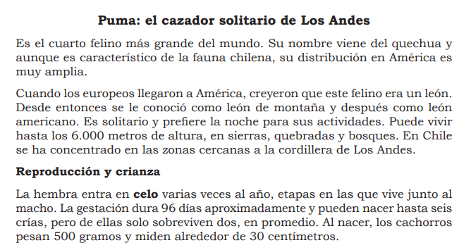
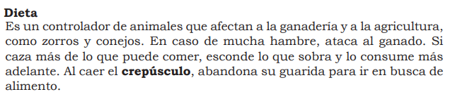
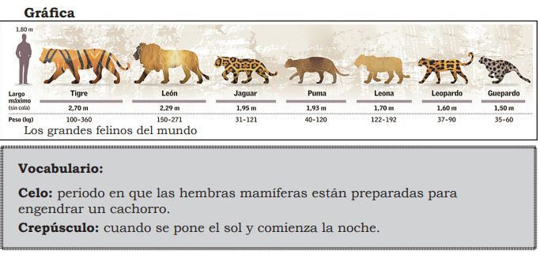

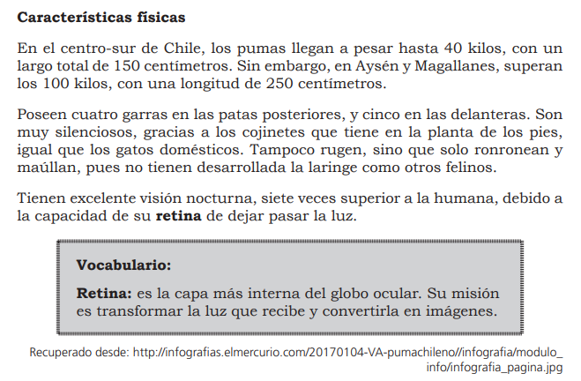

7.- ¿Con qué felino fue confundido el puma?  A) Con un tigre.  B) Con un león.  C) Con un jaguar.  D) Con un guepardo | 8.- Según la infografía ¿Cuál de estos felinos es más grande que el puma?  A) La leona.  B) El jaguar.  C) El leopardo.  D) El guepardo.
9.- Entre las secciones del texto, ¿en cuál se entrega información sobre el tamaño de los cachorros?  A) Dieta.  B) Gráfica.  C) Características físicas.  D) Reproducción y crianza. | 10.- En la infografía, ¿para qué aparece una imagen de figura humana al inicio de la línea?  A) Para que se sepa que el hombre existe antes que todos estos felinos.  B) Para que se pueda comprender la altura que alcanzan los felinos en cuatro patas.  C) Para que se haga una comparación entre el colorido de los felinos y los humanos.  D) Para que se sepa que el hombre es el que ha hecho las mediciones de cada felino.
11.- ¿Para qué les sirven a los pumas los cojinetes de la planta de los pies?  A) Para desplazarse muy rápidamente.  B) Para que sus presas no los escuchen.  C) Para poder caminar durante la noche.  D) Para no herirse con sus propias garras. | 12.- Teniendo en cuenta la información del texto, ¿qué significa que el puma cace en el crepúsculo?  A) Que caza al nublarse.  B) Que caza al oscurecer.  C) Que caza durante el día.  D) Que caza durante las tardes.
13.- La frase “La hembra entra en celo varias veces al año.” la palabra destacada corresponde a:  A) Fertilidad  B) Infertilidad  C) Indiferencia  D) Frialdad | 14.- ¿Qué quiere decir la siguiente frase?  “Al caer el crepúsculo, abandona su guarida para ir en busca de alimento”.  A) Que caza de noche  B) Recolecta alimento de día.  C) Encuentra el alimento al amanecer  D) Caza en el atardecer.

III.- Lee cada una de las definiciones y escribe delante de cada una el concepto correspondiente escrito a continuación. (Recuerda los elementos para la producción de texto)

Personajes secundarios- Inicio- desarrollo- personaje principal-cierre- ambiente- cohesión- coherencia- conectores

Nº | Concepto | Definición
 |  | Introduce a los personajes. Presenta una situación inicial, un conflicto que les sucede a unos personajes en un tiempo y en un lugar determinados.
 |  | Se refiere al significado global de un texto. Para que éste sea coherente debe mantener un mismo tema, es decir, cada una de las partes que lo conforman, debe relacionarse con el tema central, de modo que lo que se expone en él pueda ser comprendido por el receptor.
 |  | La noción de protagonista permite nombrar al personaje principal de una obra de ficción, ya sea literaria, cinematográfica o de otro tipo. ... El oponente del protagonista se conoce como antagonista, y es aquel personaje que pone obstáculos a los objetivos del personaje principal.
 |  | Es el espacio general en cual se desarrolla el relato; en él se mueven los personajes. Es el lugar propiamente tal; donde los personajes existen, viven o se mueven. Dentro de él se pueden considerar dos aspectos: el local y el temporal.
 |  | En esta parte del relato se resuelve el conflicto planteado al inicio. Su final puede ser feliz o trágico, positivo o negativo
 |  | Son aquellos personajes que tienen alguna importancia con frecuentes apariciones en varios episodios. Por lo general sus apariciones tienen que ver con el sentido y la trama del episodio
Son palabras o grupos de palabras que sirven para unir ideas expresando claramente el modo en que se relacionan entre sí.
El uso adecuado de los conectores es fundamental para asegurar la cohesión y la coherencia, es decir que el texto sea comprensible.
 |  | Se desarrollan los acontecimientos planteados en el inicio. Los personajes se ven envueltos en el conflicto y actúan en función del objetivo que persiguen.
Consiste en los recursos que los emisores utilizan para “encadenar” las distintas partes del texto (frases, oraciones y párrafos).
Mediante la cohesión se establece una red de relaciones explícitas entre las partes de un texto.

IV.- Lee atentamente el siguiente texto y luego marca la alternativa correcta.

Te amo con todo mi hipotálamo

Un pequeño órgano ubicado en la base del cerebro es el responsable de las reacciones que tienen las personas enamoradas.
Muchos poetas y filósofos han elegido al corazón como origen de todas las emociones humanas, entre las que, por supuesto, se encuentra el amor. Sin embargo, existe una explicación fisiológica que indica que esas “mariposas” en el estómago y demás síntomas propios de los enamorados tienen su origen en un órgano frío y poco romántico: el hipotálamo.
El hipotálamo, localizado en la base del cerebro, es un pequeño órgano del tamaño de un garbanzo que, por muy insignificante que pudiera parecer, es responsable de importantes funciones y conductas del ser humano.

Los síntomas del amor

Aunque todavía existe un gran misterio acerca del amor, la ciencia ha podido explicar, al menos, algunas de las causas de los síntomas más comunes de los enamorados.
Según explican los especialistas, ciertas hormonas, como la adrenalina, provocan una serie de reacciones que permiten a las personas estar más atentas y preparadas para una situación de alerta, en este caso, para el encuentro con la persona amada.
Así, las reacciones más típicas de los enamorados tienen una explicación fisiológica. Son diversas hormonas las que causan los fuertes latidos del corazón, el rubor en las mejillas, la sudoración, el temblor en las piernas, la dilatación de las pupilas, la respiración acelerada y la clásica sensación de tener mariposas revoloteando en el estómago.

Nada más que felicidad

Hay otras sustancias, conocidas como endorfinas, que se liberan en el cerebro y actúan como analgesia, es decir, disminuyen el dolor y, a su vez, generan un estado de placidez y tranquilidad.
El enamoramiento es pues, parte de un conjunto de emociones que generan una serie de reacciones fisiológicas en el cuerpo, aunque para los flechados, tal vez es más conveniente seguir el consejo del poeta y escritor francés Marcel Proust:
“Lo mejor es no intentar comprender el amor, cuyo carácter inexorable e inesperado parece regido más bien por leyes mágicas que por leyes racionales”.

(El Fuente: El Mercurio, Santiago, 3 de enero de 2008).

15.- ¿Cuál es el propósito del autor de este texto?  A. Informar sobre los síntomas de las personas que se sienten enamoradas.  B. Explicar el origen fisiológico de las reacciones de las personas enamoradas.  C. Corregir a los poetas y filósofos sobre el lugar dónde se encuentra el amor.  D. Demostrar que el amor se rige por leyes mágicas más que por leyes racionales. | 16.- Según el texto, ¿a qué se deben los síntomas y efectos de los enamorados?  A. A las endorfinas que se liberan en el cerebro.  B. A una hormona que actúa como analgesia.  C. A ciertas hormonas que provocan reacciones.  D. Al hipotálamo, responsable de la conducta humana.
17.- ¿Por qué se dice que el hipotálamo es un órgano poco romántico?  A. Porque es demasiado pequeño y se parece a un simple garbanzo.  B. Porque está localizado en la base de cerebro y no en al centro.  C. Porque al enamorarse no se siente físicamente como el corazón.  D. Porque según los poetas no tiene ninguna relación con el amor. | 18.- Si quisieras poner al texto un título más informativo que oriente al lector sobre lo que va a leer, ¿Qué título le pondrías?  A. Los poetas y científicos y sus opiniones sobre el amor.  B. Las razones de la ciencia sobre lo que siente el corazón.  C. El hipotálamo un órgano frío y poco romántico.  D. Las causas de las reacciones típicas de los enamorados.
19.- Lee la palabra subrayada en algunos párrafos del texto y responde ¿qué significa dar una explicación fisiológica?
A. Expresar a otro las causas y consecuencias de los sentimientos de los seres humanos.
B. Referirse a factores físicos y químicos que causan algunas reacciones de las personas.
C. Demostrar cómo estar atentos y preparados para una situación de alerta con el ser amado.
D. Decir cómo las hormonas alteran los órganos de las personas que se sienten felices.

V.- Lee atentamente el siguiente texto y luego marca la alternativa correcta.

Chileno

De aquella época de mi vida ningún recuerdo se destaca tan nítidamente en mi memoria y con tantos relieves como el de aquel hombre que encontré en mis correrías por el mundo, mientras hacía mi aprendizaje de hombre.
Hace ya muchos años. Al terminar Febrero, había vuelto del campo donde trabajaba en la cosecha de la uva. Vivía en Mendoza. Como mis recursos dependían de mi trabajo, y este me faltaba, me dediqué a buscarlo. Con un chileno que volvía conmigo, recorrimos las obras en construcción, ofreciéndonos como peones. Pero nos rechazaban en todas partes. Por fin alguien nos dio la noticia de que un inglés andaba contratando gente para llevarla a Las Cuevas, en donde estaban levantando unos túneles. Fuimos. Mi compañero fue aceptado enseguida. Yo, en ese entonces, era un muchacho de diecisiete años, alto esmirriado, y con aspecto de débil, lo cual no agradó mucho al inglés. Me miró de arriba abajo y me preguntó:
¿Ud. es bueno para trabajar?
Sí, les respondí. Soy chileno.
¿Chileno? Aceptado.
El chileno tiene, especialmente entre la gente de trabajo, fama de trabajador sufrido y esforzado y yo usaba esta nacionalidad en esos casos. Además, mi continuo trato con ellos y mi descendencia de esa raza me daban el tono de voz y las maneras de tal.
Así fue como una mañana, embarcados en un vagón de tren de carga, hacinados como animales, partimos de Mendoza en dirección a la cordillera. Éramos, entre todos, como unos treinta hombres, si es que yo podía considerarme como tal, lo cual no dejaba de ser una pretensión.

20.- El narrador del texto es:  a) Un hombre maduro  b) Un joven chileno  c) Un anciano obrero  d) Un niño pobre | 21.- Según el texto, el chileno tiene fama de:  a) Ladrón  b) Pillo  c) Trabajador  d) Flojo
22.- El autor nos cuenta algo:  a) Presente  b) Pasado  c) Fantástico  d) Increíble | 23.- El hecho narrado transcurre en:  a) Invierno  b) Primavera  c) Otoño  d) Verano
24.- El protagonista nos dice que vivía en:  a) Mendoza  b) Las Cuevas  c) La Cordillera  d) Santiago | 25.- El traslado a la cordillera se hizo:  a) A lomo de mula  b) Entren de pasajero  c) En tren de carga  d) A caballo
26.- La salida a la cordillera fue:  a) En la tarde  b) En la noche  c) Al mediodía  d) En la mañana | 27.- El protagonista no era chileno, pero usaba dicha nacionalidad porque:  a) Le daba prestigio como trabajador  b) El patrón era chileno  c) Sólo contrataban a chilenos  d) No lo dice el autor

